CONTRATO DE PRESTACION DE SERVICIOS No. CO1.PCCNTR.3434718 DE 2022

Sr.(a)

OSMAN JOSUE PEREA CASTRO
Supervisor(a) de contrato
Coordinador(a) Académico(a)
Complejo Tecnológico Agroindustrial Pecuario y Turístico
Apartadó

CONTRATISTA: MARIA YORLADIS ROLDAN AREIZA
CEDULA: 43.149.061

OBJETO CONTRACTUAL:
Prestar los servicios profesionales como instructor de emprendimiento para el desarrollo de las acciones de formación en el sector rural donde tiene incidencia del programa Sena Emprende Rural y atendiendo las instrucciones de la dirección de empleo y trabajo - coordinación nacional de emprendimiento.

PERIODO DE EJECUCION
FECHA DE INICIO: | 01-02-2022
FECHA DE TERMINACIÓN: | 15-12-2022

VALOR CONTRATO
VALOR INICIAL DEL CONTRATO: | $39.097.600
VALOR ADICIONADO | $4.195.850
VALOR TOTAL EJECUTADO: | $24.370.837
VALOR DESAPROPIADO: | $18.922.613

A continuación, presento relación del estado actual de las fichas atendidas durante el periodo de ejecución del contrato de prestación de servicios No. 3434718 DE 2022

ID | PROGRAMA DE FORMACION | COMPETENCIAS EJECUTADAS | PERIODO DE EJECUCION DE LA COMPETENCIA |  | ESTADO ACTUAL | OBSERVACIONES
FICHA
2519070 | FORTALECIMIE  NTO EN  GESTION  ORGANIZACIO  NAL | Consolidar la cultura  organizacional  según modelo de  gestión | 5/03/2022 | 5/06/2022 | Terminado
2517436 | FORTALECIMIE  NTO EN  GESTION  ORGANIZACIO  NAL | Consolidar la cultura  organizacional  según modelo de  gestión | 18/03/2022 | 18/06/2022 | Terminado
2803839 | FORTALECIMIE  NTO EN  GESTION  ORGANIZACIO  NAL | Consolidar la cultura  organizacional  según modelo de  gestión | 21/03/2022 | 21/03/2022 | Terminado
2488421 | EMPRENDIMIENTO EN PRODUCCIÓN DE CACAO | Fomentar cultura emprendedora según habilidades y  competencias personales Proyectar el mercado según segmentos y métodos de pronóstico | 1/02/2022 | 31/08/2022 | Terminado
2488791 | EMPRENDEDOR EN PRESTACION DE SERVICIOS DE ALOJAMIENTOS RURALES | Elaborar presupuestos de acuerdo con metodología y guía técnica | 15/02/2022 | 31/08/2022 | Terminado
2498222 | EMPRENDIMIENTO EN PRODUCCIÓN DE CACAO | Fomentar cultura emprendedora según habilidades y  competencias personales Proyectar el mercado según segmentos y métodos de pronóstico | 7/02/2022 | 31/08/2022 | Terminado
2501190 | EMPRENDIMIENTO EN PRODUCCION DE PLATANO Y BANANO | Fomentar cultura emprendedora según habilidades y  competencias personales Proyectar el mercado según segmentos y métodos de pronóstico | 23/02/2022 | 31/08/2022 | Terminado
2508741 | EMPRENDIMIENTO EN LA PRODUCCION DE ESPECIES DULCES ACUICOLAS | Fomentar cultura emprendedora según habilidades y  competencias personales Proyectar el mercado según segmentos y métodos de pronóstico | 1/03/2022 | 31/08/2022 | Terminado
2487871 | EMPRENDEDOR EN ELABORACIÓN DE PRODUCTOS CON BORDADO ARTESANAL | Fomentar cultura emprendedora según habilidades y  competencias personales Proyectar el mercado según segmentos y métodos de pronóstico | 7/02/2022 | 31/08/2022 | Terminado
2517287 | EMPRENDEDOR EN PRESTACION DE SERVICIOS DE ALOJAMIENTOS RURALES | Elaborar presupuestos de acuerdo con metodología y guía técnica | 12/03/2022 | 31/08/2022 | Terminado
2515277 | EMPRENDEDOR EN ELABORACIÓN DE PRODUCTOS CON BORDADO ARTESANAL | Fomentar cultura emprendedora según habilidades y  competencias personales Proyectar el mercado según segmentos y métodos de pronóstico | 1/03/2022 | 31/03/2022 | Terminado
2550689 | EMPRENDIMIENTO EN PRODUCCION DE PLATANO Y BANANO | Fomentar cultura emprendedora según habilidades y  competencias personales Proyectar el mercado según segmentos y métodos de pronóstico | 1/05/2022 | 31/10/2022 | Terminado
2572535 | EMPRENDIMIENTO EN LA PRODUCCION DE ESPECIES DULCES ACUICOLAS | Fomentar cultura emprendedora según habilidades y  competencias personales Proyectar el mercado según segmentos y métodos de pronóstico | 1/06/2022 | 30/09/2022 | Terminado

Así mismo, se anexan las evidencias respectivas desde la fecha de inicio hasta la fecha de terminación del contrato.

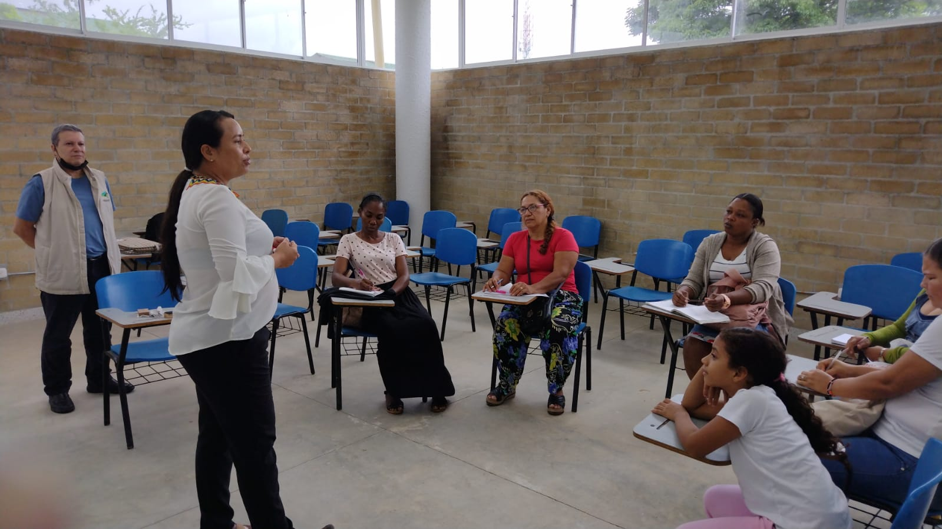

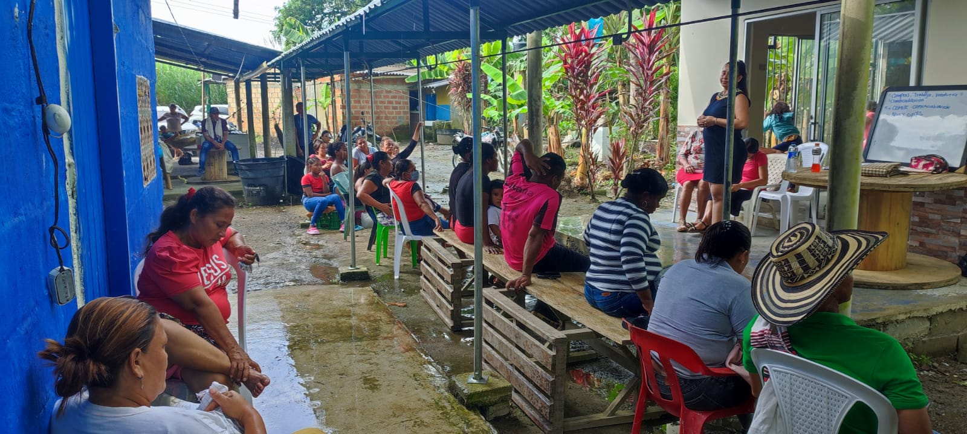

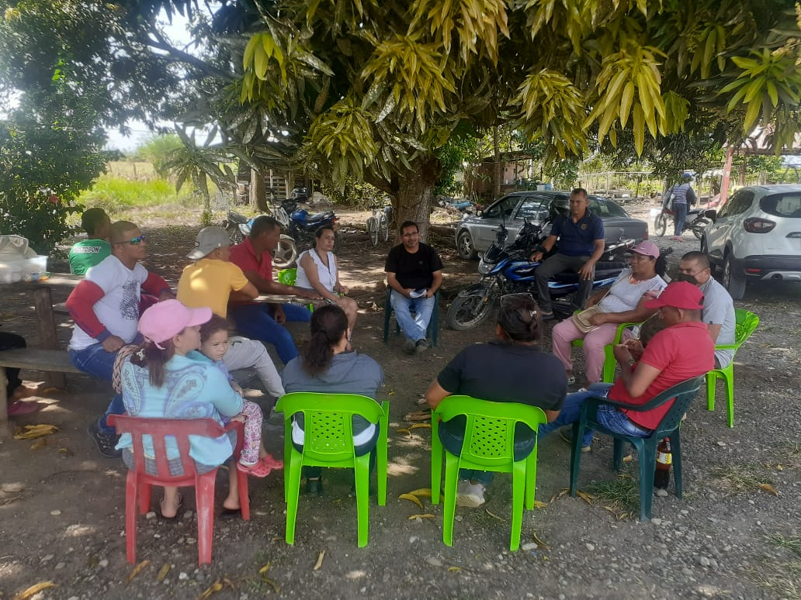

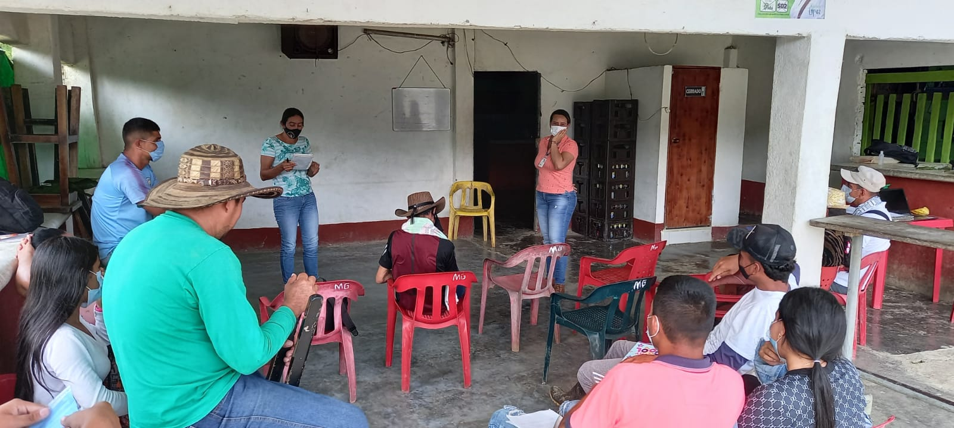

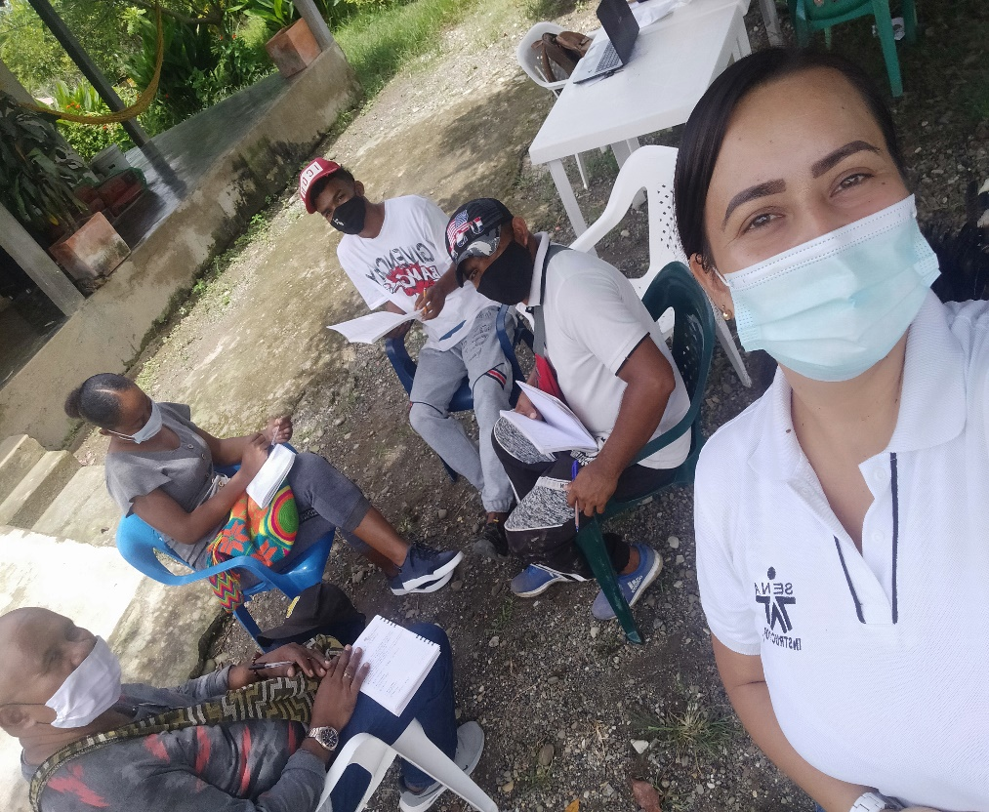

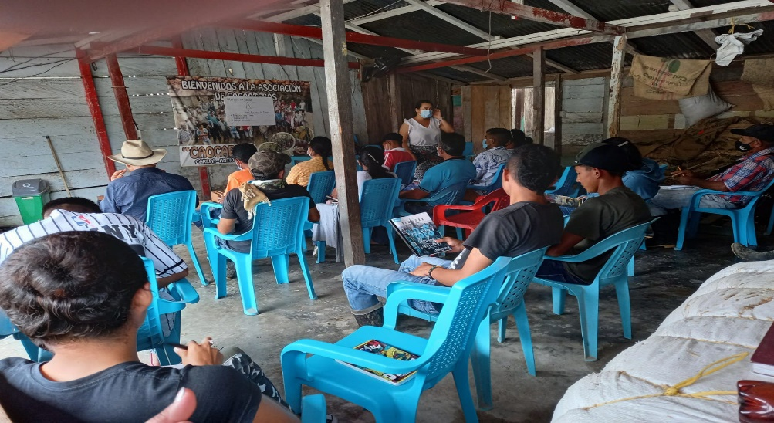

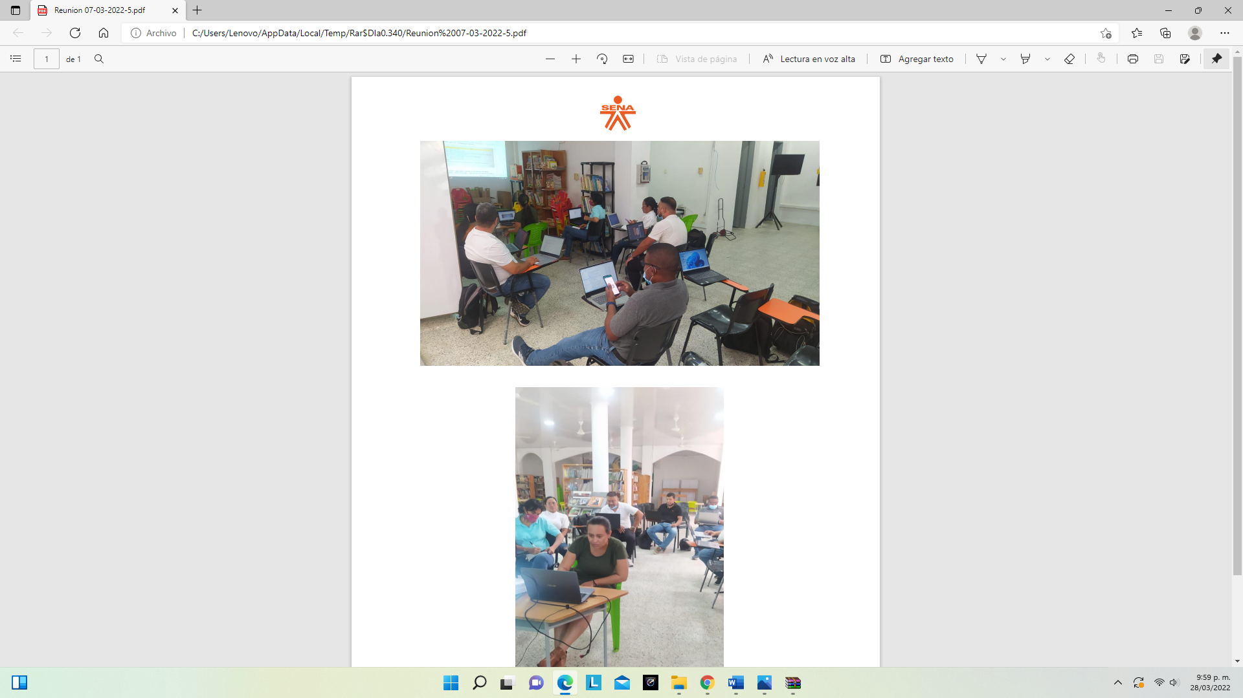

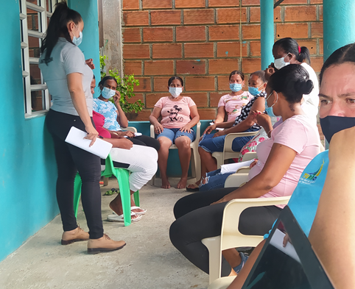

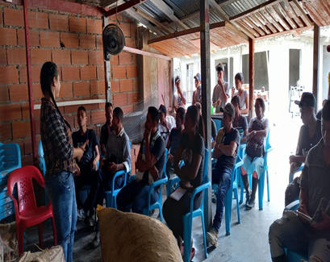

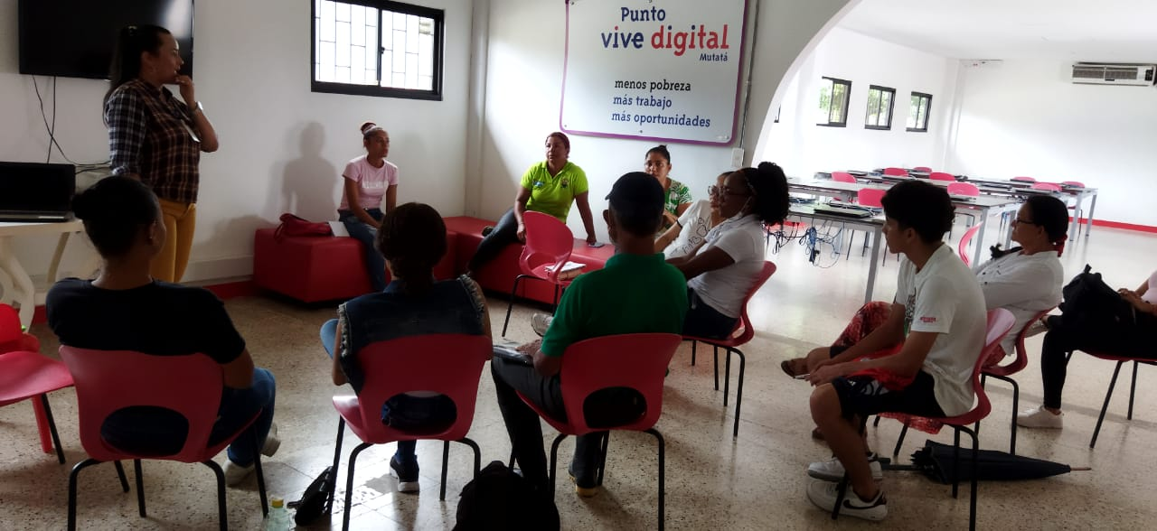

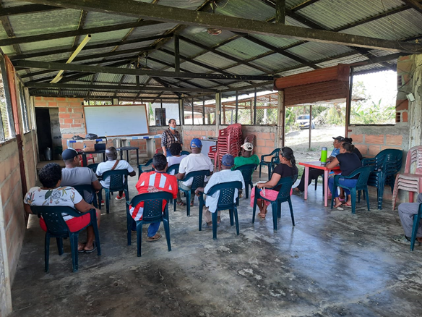





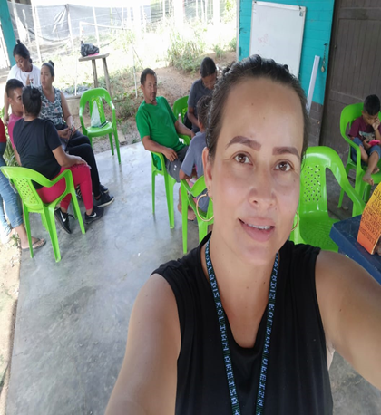

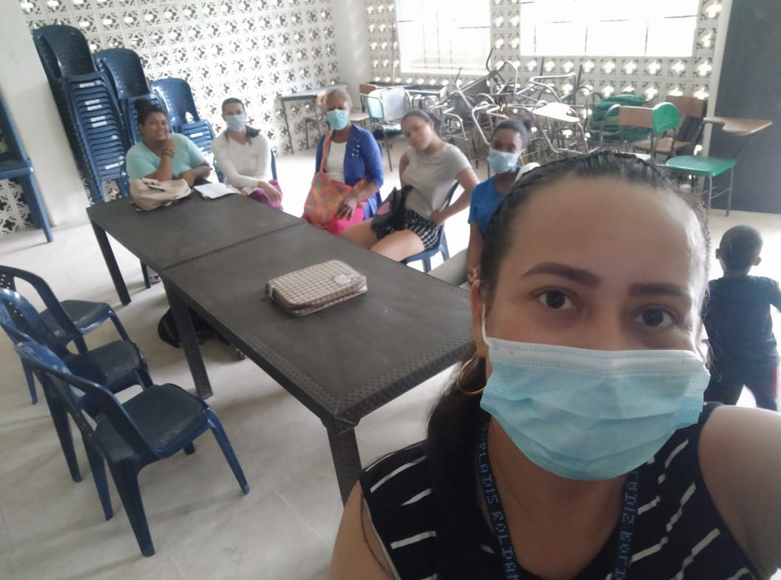

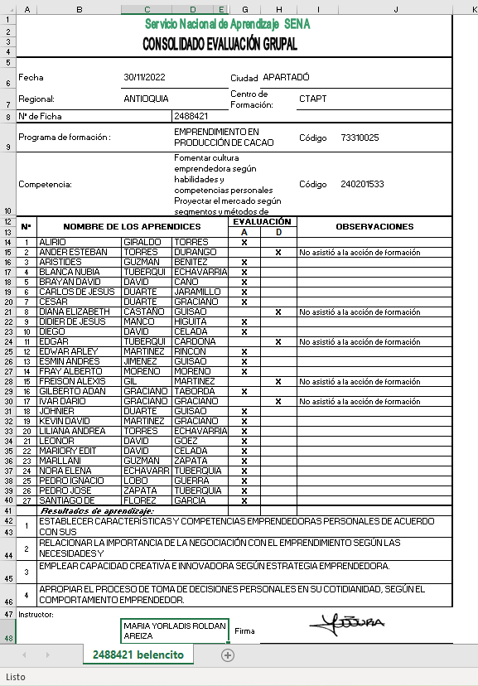
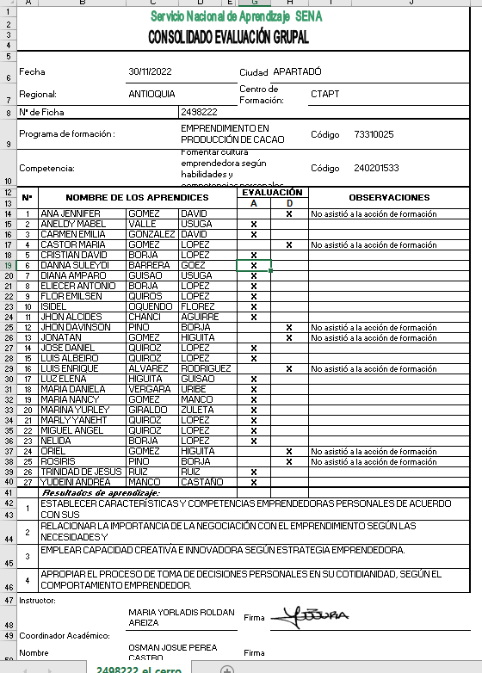

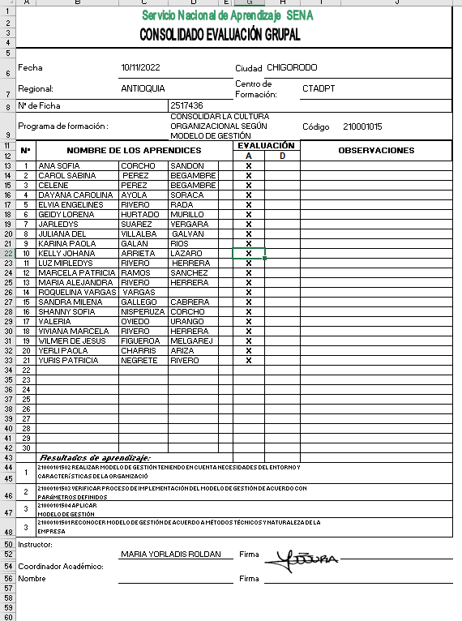

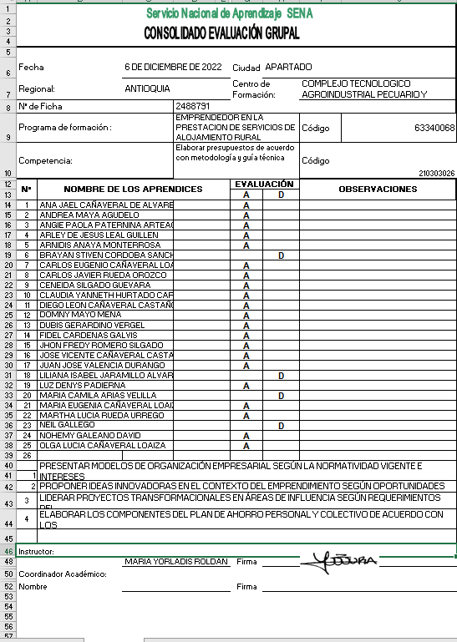
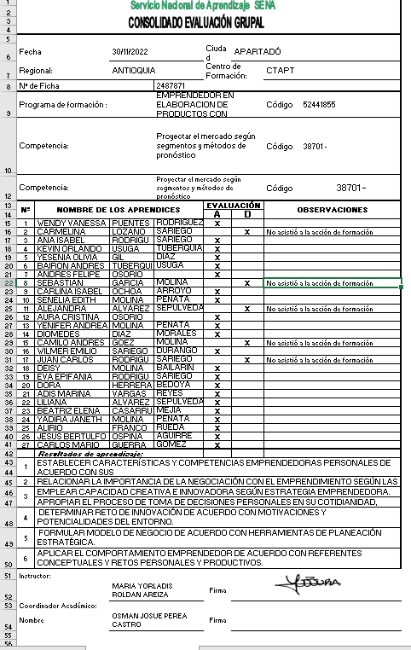

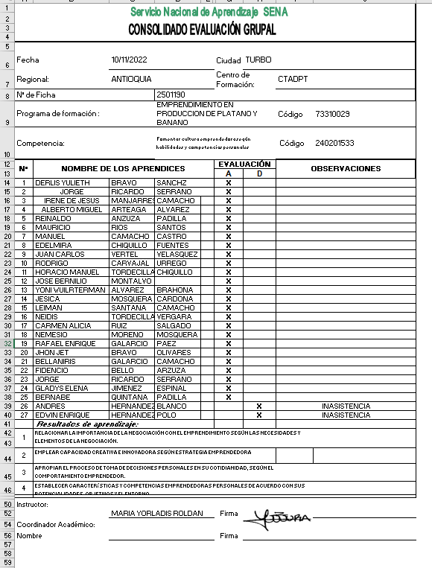

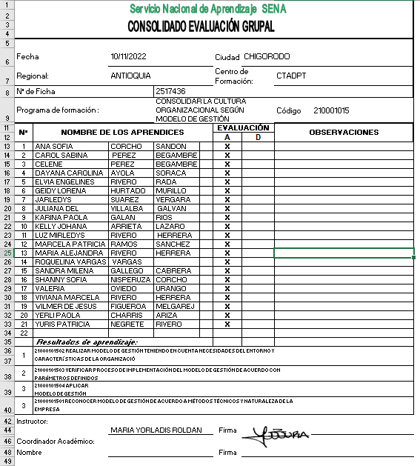


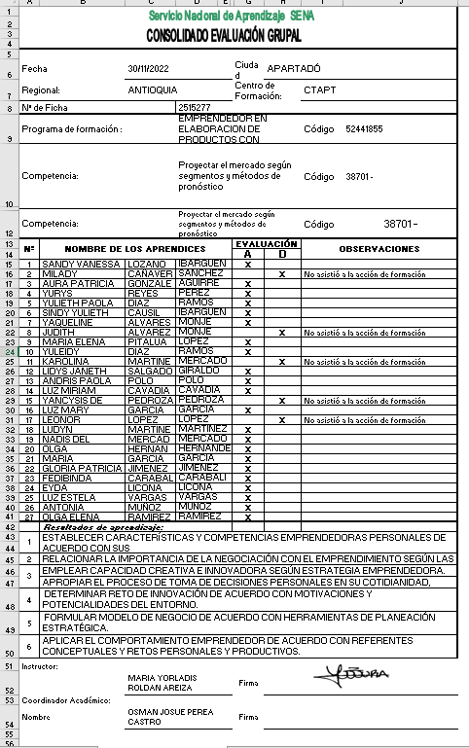

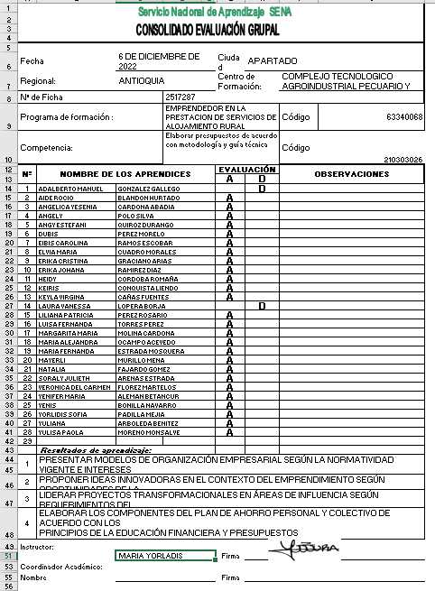

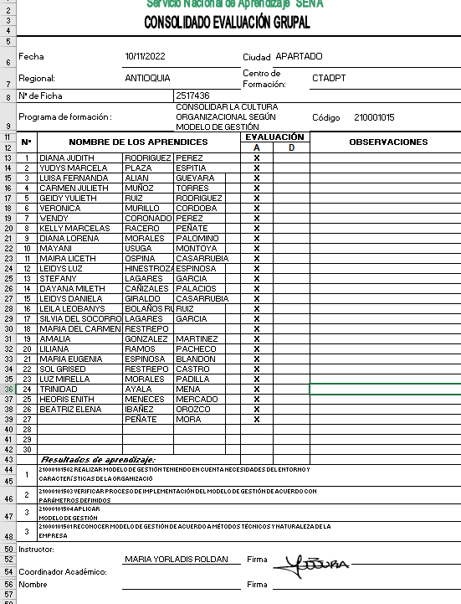

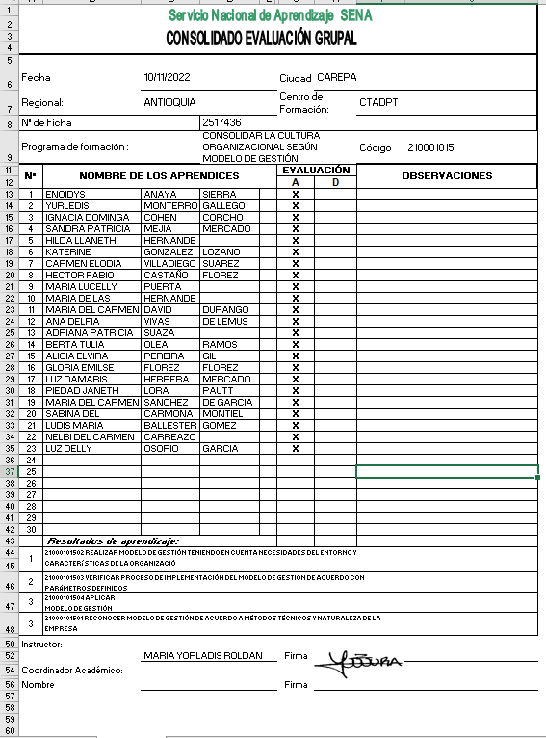

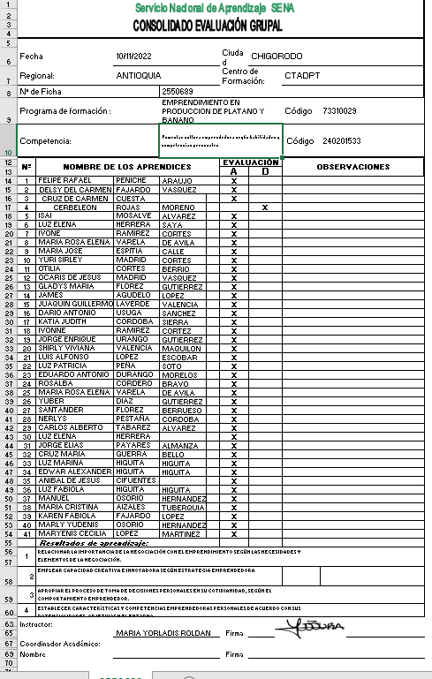

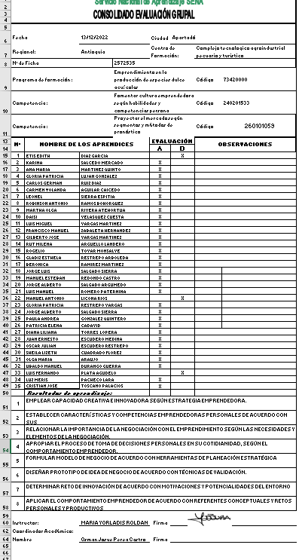

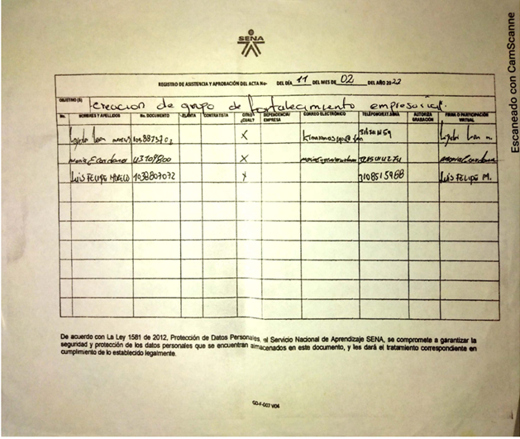

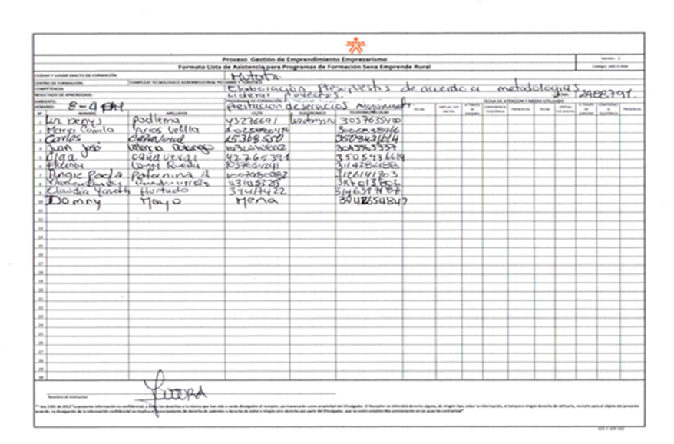
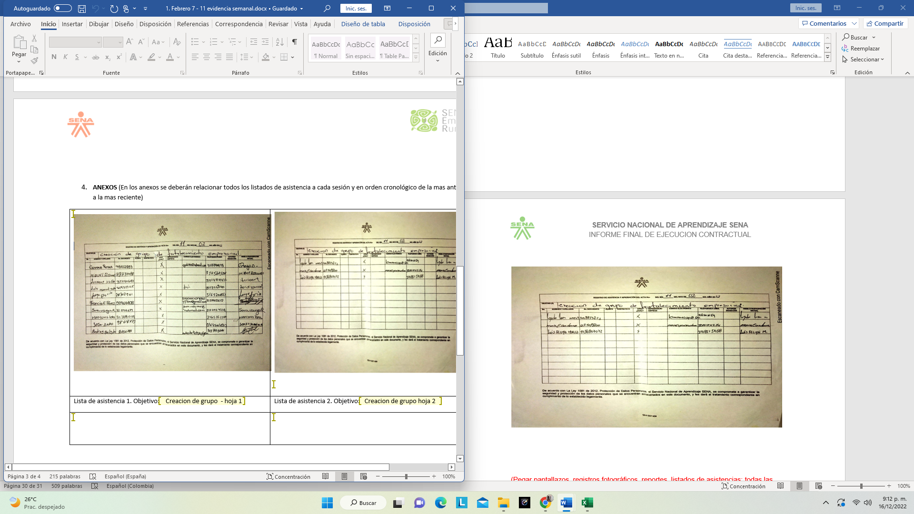

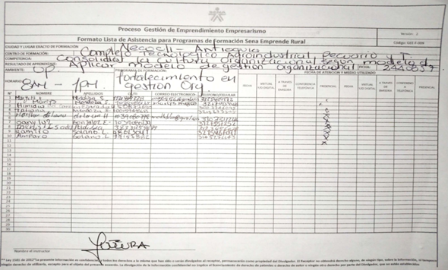

.

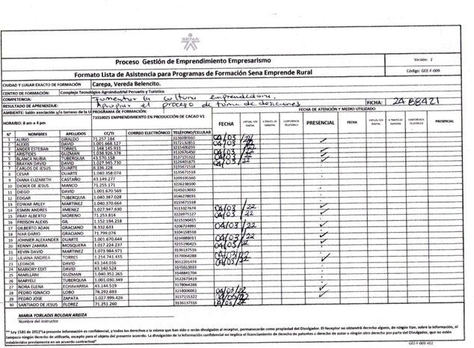

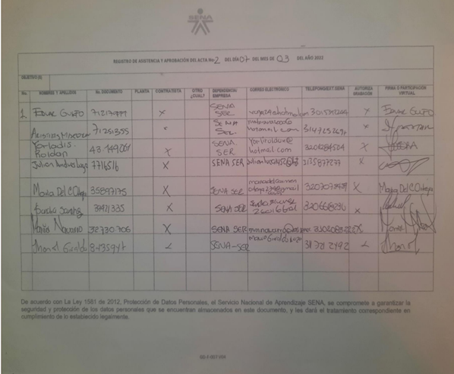

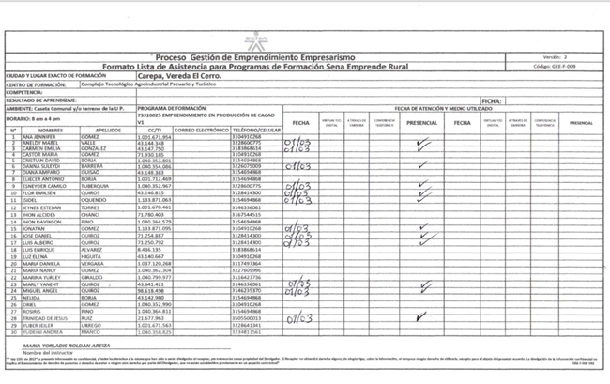

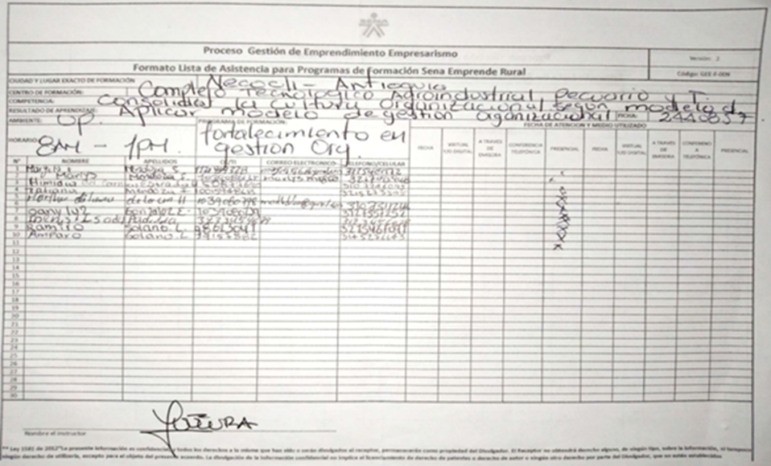



Contratista
C.C. 43.149.061

